
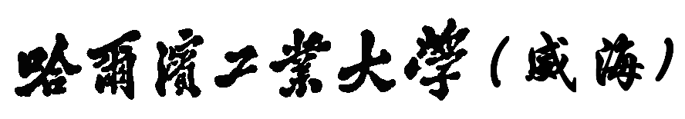
Harbin Institute of Technology, Weihai
Python程序设计
实验报告

学 号： woshiniba
姓 名： 你爸爸
班 级： 机器人
组 号：
任课教师：

哈尔滨工业大学（威海）计算机科学与技术学院

前 言
《Python语言程序设计》实验是基于限定性自选项目的实践训练，学生将利用《Python语言程序设计》中的基本概念、原理、技术和方法，开展针对实际应用的问题的程序设计及相关语言训练。
通过本实验课程的训练和实践，引导学生熟练掌握python语言程序设计要点，能够针对一些简单的实际问题，进行问题分析、使用规范的方法描述建立应用软件模型，选择适当的数据结构、设计有效算法及程序代码编写。
本实验课程要求学生通过一定的调研，结合实际问题的应用需求来选题，并由任课教师来对学生选题做评定。要求所设计及研发的程序符合软件设计的规律，能够按照规范的格式进行书写，能够完整的展示出软件设计与编写的过程，并能清晰的表达出来。本实践课程主要的教学环节包括：学生按限定的要求自选题目、对题目进行分析、设计、编写代码、实验报告撰写等。

报告评价等级 | A+ | A | B+ | B | C+ | C
报告评价等级 | D+ | D | E+ | E | F+ | F

实验总体要求
为避免重复与抄袭，python程序设计的实验只规定选题范畴及相关要求，具体的题目由学生依据现实当中的问题自行拟定，选题的难易会影响实验得分。题目尽量避免重复。完全相同的实验报告得0分，不同的重复率扣不同的分数。
所有实验都需要包含八个组成部分：
- 实验题目
要求：一句简要的话概括或抽象出所做的实验内容

- 题目功能描述
要求：题目当中有多个模块、类或者函数，每个模块、类或者函数的功能。

- 设计与代码描述
要求：
- 设计描述
类，需要符合UML要求的类图，表示出类间关系；
函数需要有流程图表达出设计思路。
- 代码
根据设计中的描述，按类、函数依次编写代码。

- 调试分析记录
要求：
列出测试数据，展示测试结果并进行分析。

实验一
- 实验题目
软件工程中基本设计原则在python程序设计中的应用
- 实验所要遵循的规则
请用自己的语言来解释一下三面个原则，并这些原则应用到了代码设计的哪一段？
- 单一职责原则（SRP：Single responsibility principle）

- 里氏代换原则(Liskov Substitution Principle, LSP)

- 开闭原则(Open-Closed Principle, OCP)

【实验示例】
(1) abstractChart：绘制统计图的抽象类
(2) PieChart和BarChart：图表类，继承于abstractChart
(3) Record：根据不同要求，调用PieChart和BarChart两个类
Chart=AbstractChart()
setChart(self,chart):
self.Chart=chart
Display():
chart.display();
由于使用抽象类abstractChart为Record中对象，在Record被使用时，依据传入的实例化对象来最终确定chart的方法是PieChart还是BarChart的。符合上述三定理。

- 题目功能描述

- 设计与代码描述

- 调试分析记录

实验二
- 实验题目
编写基于TCP的网络通信程序
题目要求
将服务器端程序和客户端程序封装成类，在带有图形界面的应用程序里进行信息交流。
- 客户端可以向服务器端发送信息，显示已发送的信息和服务器返回的信息
- 服务器可以显示客户端发来的信息
- 题目功能描述
（1）客户端可以和服务器端互相通信
（2）客户端可以和客户端互相通信
（3）采用GUI用户界面，标有提示信息和交流信息
（4）客户端登录后才可进行上述功能
（5）服务器端GUI会显示客户端连接状态以及客户端之间通信的内容

- 设计与代码描述
服务器端代码
from socket import *
import threading
import tkinter as tk
# 需要消灭的线程
abandon_thread = []
class Server():
def __init__(self, host, port):
# 地址
self.address = (host, port)
# 服务器对象
self.server = socket(AF_INET, SOCK_STREAM)
# 端口重用
self.server.setsockopt(SOL_SOCKET, SO_REUSEADDR, 1)
# 绑定地址
self.server.bind(self.address)
# 开始监听
self.server.listen(100)
# GUI设置
# 窗口
self.window = tk.Tk()
# 标题
self.window.title("server")
# 提示信息
self.prompt_msg = tk.Text(self.window,font=("宋体",40))
# 用户交流信息
self.communicate_msg = tk.Text(self.window,font=("宋体",40))
# 提示标签
self.prompt_label = tk.Label(self.window,text = "prompt msg",font=("宋体",20))
# 交流标签
self.communicate_label = tk.Label(self.window,text = "communicate msg",font=("宋体",20))
# 放置标签以及信息cd
self.prompt_label.pack()
self.prompt_msg.pack()
self.communicate_label.pack()
self.communicate_msg.pack()
print("服务器开始监听\n")
self.prompt_msg.insert('end',"服务器开始监听\n")
# 客户端以及对应的Thread对象和昵称 client:[Thread,nickname]
self.clients = {}
# 客户端昵称
self.nickname = []
# 服务器线程
thread = threading.Thread(target=self.run)
thread.start()
self.window.mainloop()
def run(self):
while True:
if len(abandon_thread) != 0:
thread = abandon_thread.pop()
thread.join()
try:
client, addr = self.server.accept()
except KeyboardInterrupt:
pass
# print(str(addr),"连接成功")
#############################################
# 提示消息
self.prompt_msg.insert('end', str(addr)+"连接成功\n")
#############################################
self.clients[client] = {}
self.login(client)
# 顾客线程
Thread = threading.Thread(target=self.activity,args=(client,))
Thread.start()
# 完善clients列表字典
self.clients[client]["Thread"] = Thread
# 用户活动: 聊天、退出
def activity(self, client):
while True:
# 接受到的msg
msg = client.recv(1024).decode("utf-8")
# 退出
if msg == "quit":
self.quit(client)
break
# 发言
else:
self.speak_toall(client, msg)
# 用户登录
def login(self, client: socket):
# 向用户发送提示消息
client.send(("请输入昵称:").encode("utf-8"))
# 用户昵称
nickname = client.recv(1024).decode('utf-8')
# 如果当前昵称不存在则可以设置
if nickname not in self.nickname:
# 向用户发送提示消息
client.send(("昵称设置成功\n").encode('utf-8'))
# 将新昵称加入到昵称列表中
self.nickname.append(nickname)
# 完善self.clients列表字典
self.clients[client]["nickname"] = nickname
# 向所有用户发送信息
for all_client in self.clients.keys():
all_client.send(("系统消息"+nickname + "进入了聊天室\n").encode('utf-8'))
# 如果当前昵称存在则再次注册登录
else:
client.send(("当前昵称已经存在，请重新输入\n").encode("utf-8"))
self.login(client)
return
# 用户发言
def speak_toall(self, client, msg):
# 当前用户的昵称
nickname = self.clients[client]["nickname"]
# 向所有用户发送消息
for all_client in self.clients.keys():
if client != all_client:
all_client.send((nickname + ":" + msg+"\n").encode('utf-8'))
# 交流图形界面
self.communicate_msg.insert("end",nickname+': '+msg+'\n')
return
# 用户退出聊天室
def quit(self, client:socket):
nickname = self.clients[client]['nickname']
for all_client in self.clients.keys():
if all_client != client:
all_client.send(("系统消息"+nickname + "退出了聊天室\n").encode('utf-8'))
else:
all_client.send(("退出").encode('utf-8'))
# 剔除昵称
self.nickname.remove(nickname)
Thread = self.clients[client]["Thread"]
abandon_thread.append(Thread)
del self.clients[client]
client.close()
server = Server("192.168.1.104", 5678)
server.run()

服务器端通过构建一个类Server来实现客户端登录、客户端通信、以及客户端退出登录等操作，并将上述功能放在了图形界面中。
服务器为了实现能与多个客户端通信，将每个客户端对象包装成一个线程，这样通过多线程就可以实现服务器同时与多个客户端进行通信。
用户GUI界面创建一个tkinter窗口然后将交流框以及相应的label放置到窗口上。

客户端代码
from socket import *
import threading
import tkinter as tk
flag = True
# 顾客窗口
window = tk.Tk()
# 标题
window.title("client")
window.option_add("Font","宋体")
# 交互标签
communicate_label = tk.Label(window,text = "User Communication",font=("宋体",20))
# 交互信息
communicate_msg = tk.Text(window,font=("宋体",10))
# 输入标签
entry_label = tk.Label(window,text = "Entry",font=("宋体",20))
# 输入值
entry_msg = tk.Entry(window,font=("宋体",10))
# 放置
communicate_label.pack()
communicate_msg.pack()
entry_label.pack()
entry_msg.pack()
class Client():
def __init__(self, host, port):
# ip地址+端口号
self.address = (host, port)
# 客户端
self.client = socket(AF_INET, SOCK_STREAM)
try:
self.client.connect(self.address)
except BaseException:
# print("连接失败")
communicate_msg.insert('end',"连接失败\n")
self.client.close()
# 发送数据
def send(self):
msg = entry_msg.get()
communicate_msg.insert('end',msg+'\n')
self.client.send(msg.encode('utf-8'))
if msg == "quit":
flag = False
# 接收数据
def recv(self):
while True:
msg = self.client.recv(1024).decode('utf-8')
communicate_msg.insert('end',msg+'\n')
if msg == "请输入昵称:":
while True:
nickname = entry_msg.get()
# client.client.send(nickname.encode('utf-8'))
msg = client.client.recv(1024).decode('utf-8')
communicate_msg.insert('end', msg + '\n')
# print(msg)
if msg == "昵称设置成功\n":
break
if flag == False:
break
client = Client("192.168.1.104", 5678)
# 按下标签后向服务器发送信息
button = tk.Button(window,text = "Send",command=client.send)
button.pack()
# 收发信息
Thread_recv = threading.Thread(target=client.recv)
Thread_recv.start()
# 展示窗口
window.mainloop()

客户端可以通过多线程同步收发信息，在GUI界面中，当客户端想要发送消息时只需要点击button“发送”即可发送。而将接收信息包装成一个线程，这样可实现同步发送接收消息。

- 调试分析记录
代码某次运行调试如下：
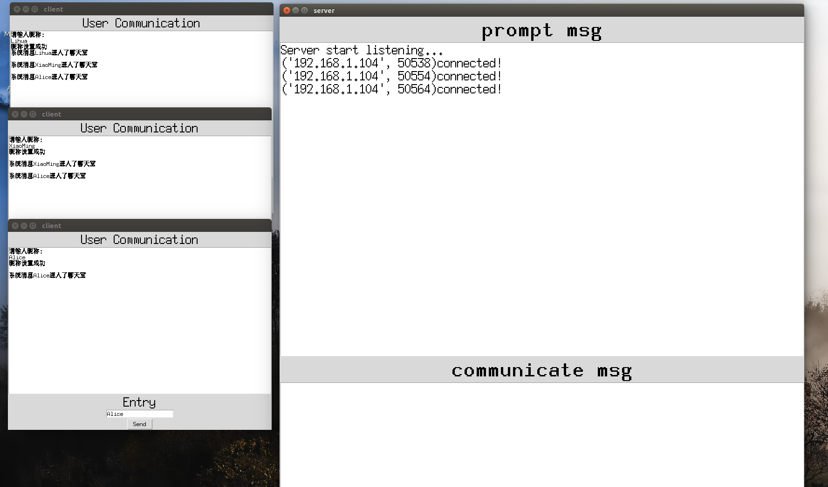
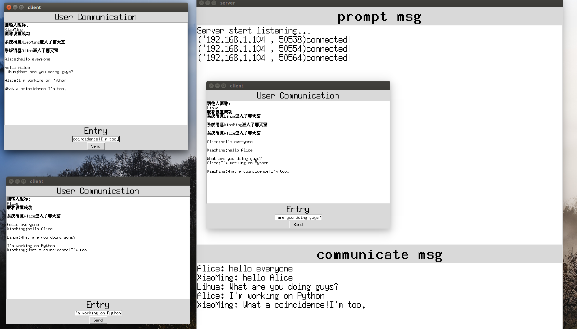
三个用户连接到服务器端用户之间互相交流信息，可以看到，用户之间可以互相同步发送接收消息。
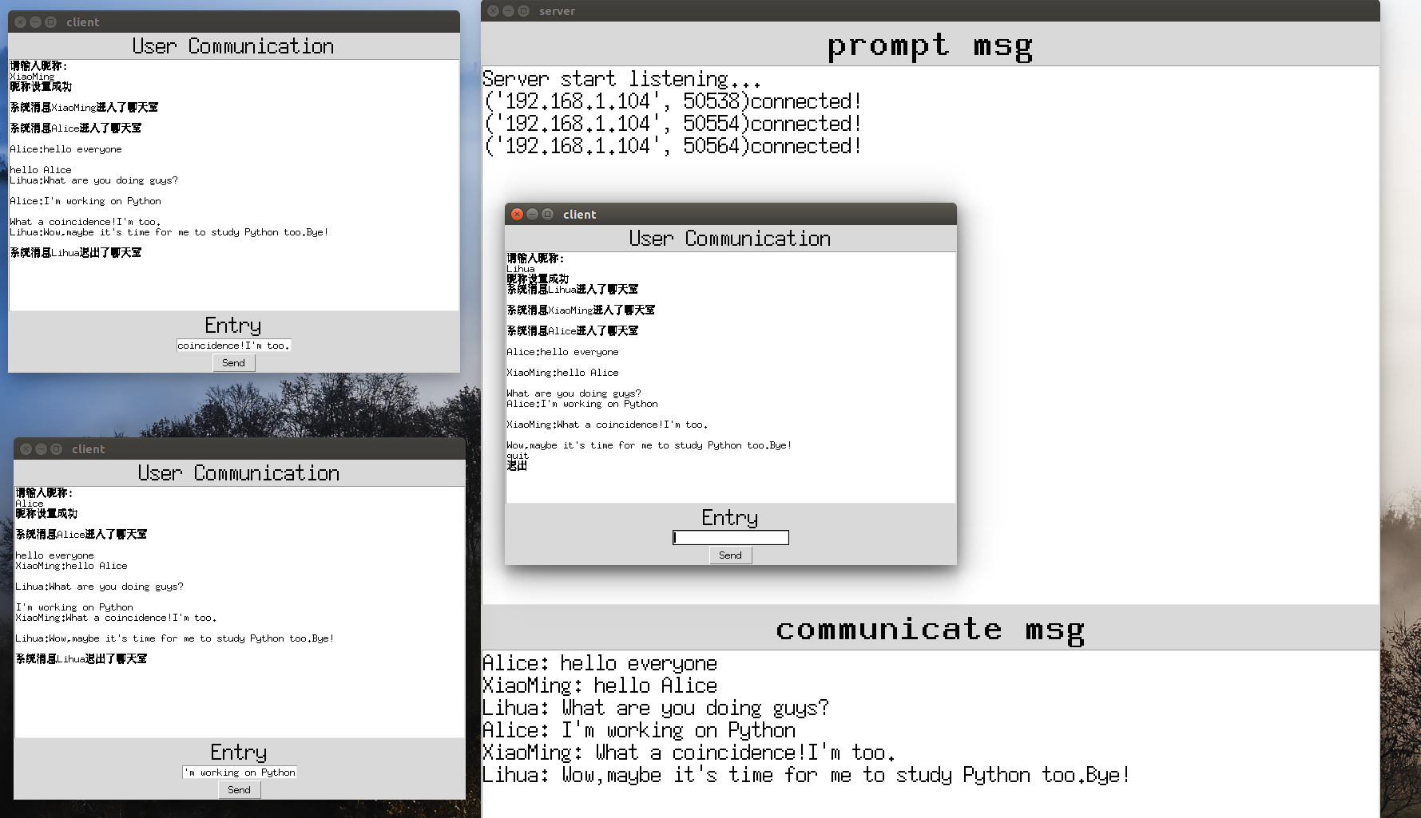
用户退出，聊天室内其他用户会收到用户退出提示。

